升级ESI文件
- ECAT盒子正常上电，断开网络总线
- 使用网线连接ECAT盒子的ECAT_IN与PC
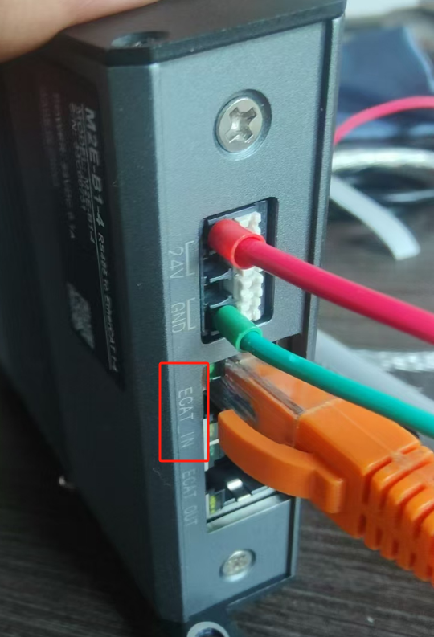
- 在电脑上打开EEPROM软件
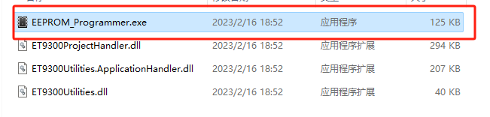
- 选择连接的网卡，进行扫描
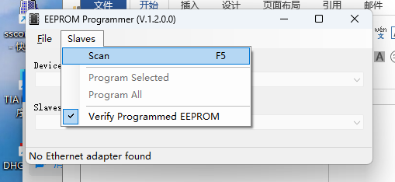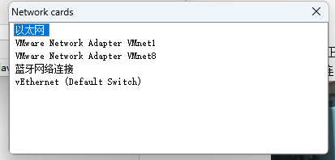
- 连接成功后，会显示ECAT盒子当前的ESI版本
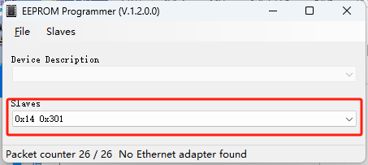
- 选择要刷入的ESI版本文件（注意：一定要选择M2E_B1_x_ESI_xxxxxxx.xml文件）
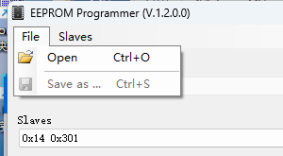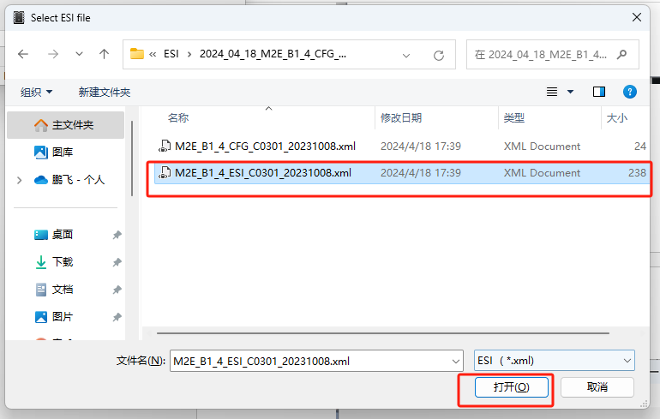
- 点击Program Selected开始刷入ESI文件
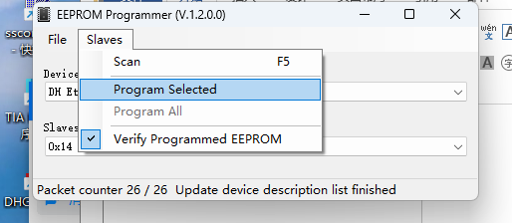
- 升级过程中界面会假死30s-60s，不需要重复点击，只等待下方状态栏变为finished即可。
- 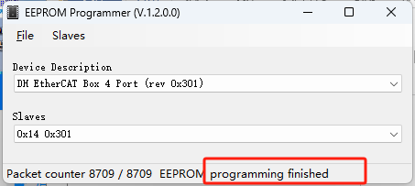

升级Bin文件
- 电脑安装升级软件与驱动
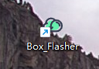
- 通过MicroUSB线缆连接电脑与待升级的盒子
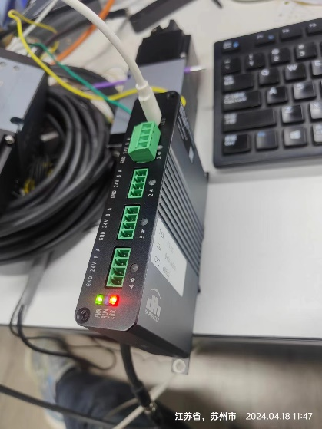
- 打开设备管理器，查看端口
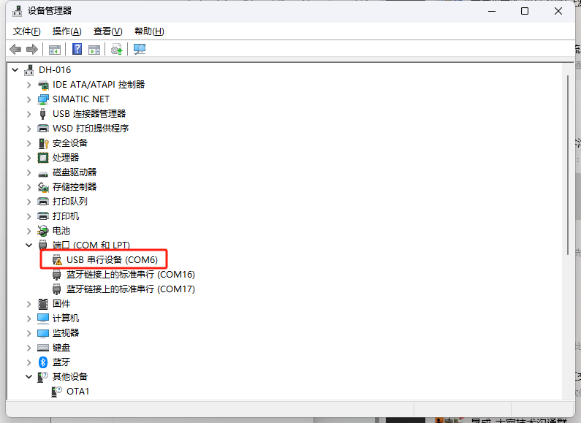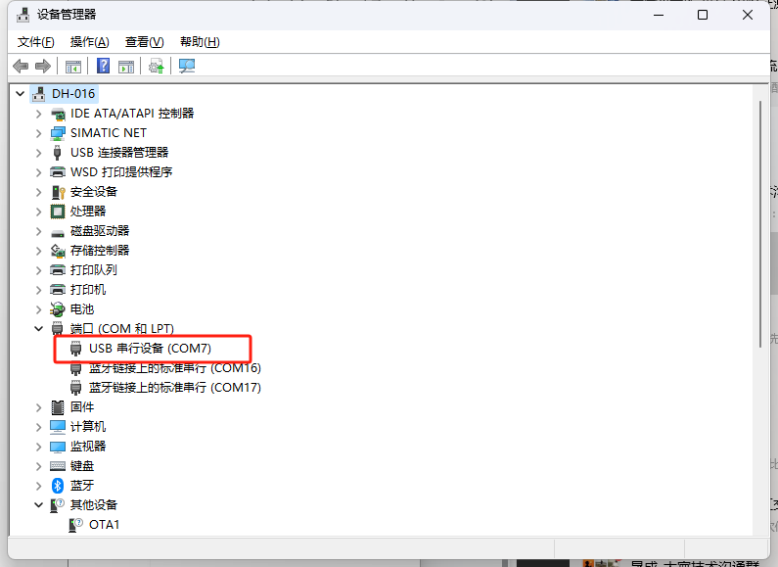
右侧端口正常。记录端口号
如果出现此类标志，代表未识别到端口。重新插拔一下

- 打开升级软件，选择正确的端口
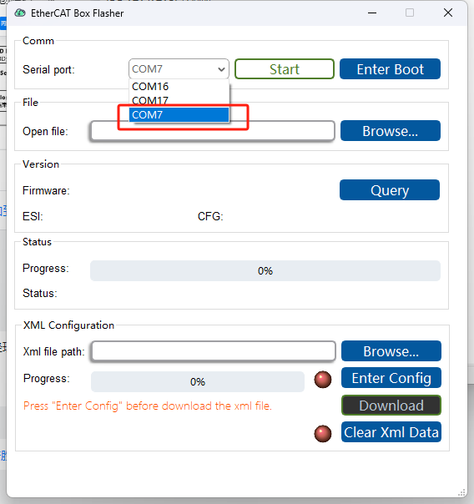
- 点击Browse打开文件管理。选择相应的bin文件
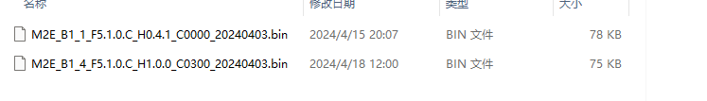
一拖一与一拖四的升级文件不可混刷！！！
- 进入升级模式，点击升级。并等待升级完成。
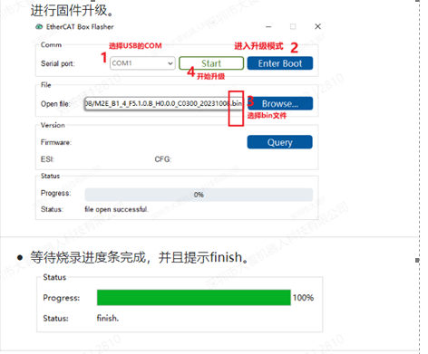
- 重启通讯盒，升级完成。

升级CFG文件
- BIN文件升级完成后驱动器会自动重启，一般端口会失效，需要重新插拔一下，确保端口正常识别。

- 点击Browse按钮选择M2E_1_x_CGF_xxxxxxxx.xml文件。
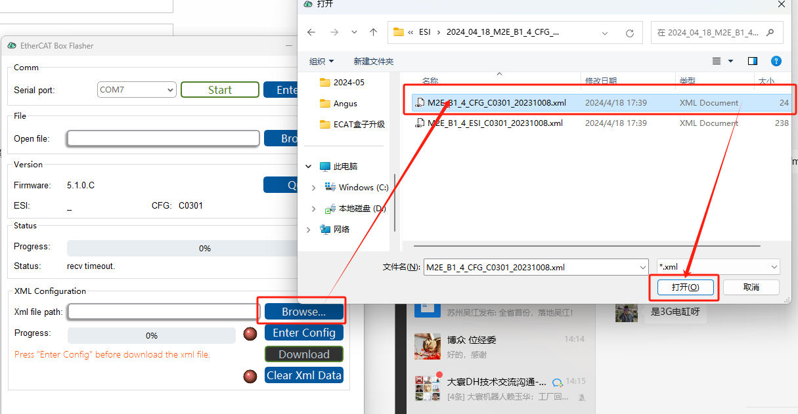
- 点击Clear Xml Data 按钮，擦除原有CGF文件，等待绿灯亮起。（如果绿灯不亮，基本都是因为端口号没有识别到或未选择正确的端口）。
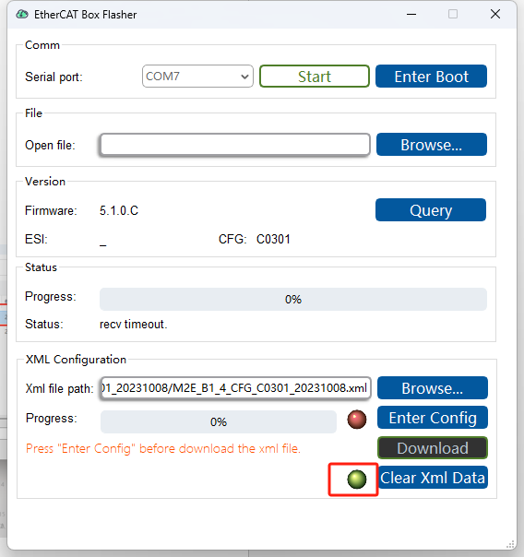
- 点击Enter Config 进入升级Config模式。等待绿灯亮起，同步，Download按钮亮
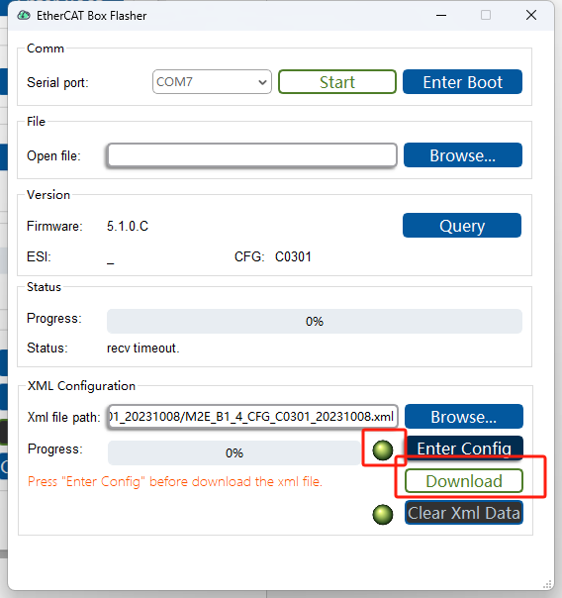
- 点击Download按钮，升级成功。
